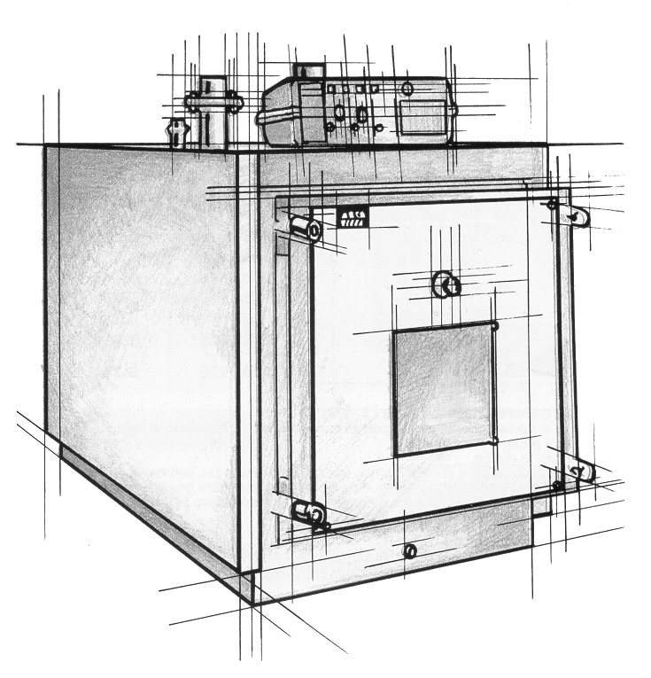


MP
AP

Установка
Монтаж
Обслуживание

www.arcacaldaie.com

Фирма STEPCLIMA отклоняет любую ответственность за возможные неточности, являющиеся следствием ошибок типографии либо перевода. Фирма оставляет за собой право вносить необходимые модификации в свой продукт, без изменения его основных характеристик, изложенных в данной инструкции.
Настоящая документация имеется в наличии в виде файла формата PDF. Для его запроса контактировать технический отдел фирмы STEPCLIMA.

СОДЕРЖАНИЕ

1 общие правила эксплуатации 1
2 технические характеристики 2
2.1 Основные технические характеристики генератора модели MP 2
2.2 Габариты Модели MP 5
2.3 Основные технические характеристики генератора модели AP 6
2.4 Габариты Модели AP 10
3 ПАНЕЛЬ УПРАВЛЕНИЯ 11
3.1 Панель управления 11
3.2 Электрическая схема 11
3.3 Подсоединения к зажимной коробке 12
3.4 Подсоединение насоса бойлера 12
3.5 Общие технические указания по функционированию 12
4 выбор горелки 13
4.1 Дефлектор дымов (тарировка) 13
5 установка 14
5.1 Основная гидравлическая схема 14
5.2 Монтаж кожуха 15
5.3 Антиконденсационный насос 17
5.4 Подсоединение к дымовой трубе 17
6 запуск 17
6.1 Первый запуск 17
6.2 Данные по функционированию 17
6.3 Функционирование в режиме уменьшенной мощности 18
6.4 Температура воды котла 18
6.5 Запуск системы 18
6.6 Тарировка термостатов котла 18
6.7 Физико-химические характеристики воды 19
7 обслуживание 20
7.1 Плановое обслуживание 20
7.2 Внеплановое обслуживание 20
7.3 Проверка уплотнения двери 21
7.4 Удаление накипи из котла 21
7.5 Периодические проверки 21
8 Сертификация 23

общие правила эксплуатации

Настоящая инструкция входит в комплект каждого поставляемого котла и должна быть вручена пользователю в момент установки агрегата. Внимательно прочитайте изложенные в инструкции правила по установке, использованию и обслуживанию агрегата. Сохраните инструкцию для получения нужной информации в случае необходимости.

Установка агрегата и оборудования должна производиться квалифицированным персоналом, в соответствии с действующими техническими нормами и инструкцией производителя. Неправильная установка котла может нанести ущерб людям, животным и окружающим предметам, за что призводитель ответственности не несёт.

После снятия упаковки удостовериться в отсутствии внешних повреждений, в случае их обнаружения обратиться к поставщику. Упаковочный материал не разбрасывать, к нему не должны иметь доступ дети.

Перед тем как осуществлять любые операции по обслуживанию либо чистке агрегата, отключить его от электросети.

В случае поломки либо плохого функционирования котла – выключить его, воздерживаясь от каких либо действий по починке агрегата. Обращаться исключительно к квалифицированному персоналу. Починка котла должна производиться только в сервисных центрах авторизированных фирмой – изготовителем, замена деталей должна производиться только фирменными запчастями.

Недостаточное уважение к вышеизложенному может привести к небезопасному функционированию котла.

Исключается любая ответственность производителя в случае нанесения ущерба по вине установщика, либо по причине неправильного использования котла.

Производитель не несет ответственность за нанесение ущерба конечному пользователю по причине плохого функционирования агрегата или его отдельных компонентов, вызванного недостаточным уважением к вышеизложенному.

технические характеристики

Основные технические характеристики генератора модели MP
- Стальной жаротрубный котел для систем отопления. Максимальная температура котловой воды - 95°C.
- Полезная мощность: от 44 до 269 кВт. Вид топлива: дизель - газ.
- Цилиндрическая топка с «перевернутым пламенем» не прикреплена к задней трубной решетке, а приварена к погружной дуге на медном стержне.
- Корпус котла изготовлен из стали S235 JRG2 UNI EN 10027/1, полная электросварка; контроль уровня CO_{2.}
- Трубы изготовлены из стали S235 JRG2 UNI EN 10027/1 толщиной в 4 мм.
- Возможность регулировки двери котла обеспечивает полную герметичность для продуктов горения.
- Полная облицовка из покрашенных с использованием эпоксидных порошков стальных листов, а также теплоизоляция из слоя минеральной ваты тощиной в 80 mm предупреждает теплопотери.
- Электронная панель управления поверх кожуха: рабочий термостат, ручной термостат безопасности, термометр, термостат минимальной температуры в насосе, антиинертный термостат, общий выключатель, выключатель насоса, выключатель горелки. Корпус панели управления – из пластика, степень защиты IP 40.
 | MP 55 | MP 70 | MP 80 | MP 90 | MP 100
кВт  Полезная мощность  ккал/ч | 44 ÷ 54.7  37.840 ÷ 47.042 | 50 ÷ 68.4  43.000 ÷ 58.824 | 62 ÷ 80,1  53.320 ÷ 68.846 | 75 ÷ 90,3  64.500 ÷ 77.658 | 90 ÷ 100.1  77.400 ÷ 86.086
кВт  Мощность топки  ккал/ч | 48 ÷ 60.2  41.280 ÷ 51.772 | 54 ÷ 74.7  46.440 ÷ 64.242 | 67 ÷ 87.4  57.620 ÷ 75.164 | 80,5 ÷ 98,8  69.230 ÷ 84.968 | 97 ÷ 109,3  83.420 ÷ 93.998
Объем камеры сгорания м³ | 0,056 | 0,056 | 0,056 | 0,100 | 0,100
кВт/м³  Тепловая нагрузка  ккал/ч м³ | 1.075  924.500 | 1.334  1.147.179 | 1.561  1.342.214 | 988  849.680 | 1.093  939.980
Площадь теплообмена м² | 2,7 | 2,7 | 2,7 | 4,3 | 4,3
кВт/м²  Теплоотдача  Ккал/чм² | 20,3  17.423 | 25.3  21.787 | 29,7  25.513 | 21  18.060 | 23,3  20.020
Количество труб газоходов n° | 18 | 18 | 18 | 23 | 23
Диаметр труб дымохода Ø est. | 1”½ | 1”½ | 1”½ | 1”½ | 1”½
Вес котла кг | 200 | 220 | 220 | 300 | 310
Мощность котла л | 90 | 90 | 90 | 140 | 140
Рабочее давление бар | 5 | 5 | 5 | 5 | 5
Давление при гидравлическом испытании бар | 7,5 | 7,5 | 7,5 | 7,5 | 7,5
Максимальная рабочая температура °C | 95 | 95 | 95 | 95 | 95
Потери нагрузки, вода (с Δt=15°C) мбар | 8 | 10 | 13 | 12 | 14
Давление в камере сгорания мбар | 0,12 | 0,15 | 0,2 | 0,24 | 0,36
КПД мин. при 100% % | 87,5 | 87,7 | 87,8 | 87,9 | 88
КПД при 100% % | 90,7 | 91,5 | 91,5 | 91,3 | 91,5
КПД мин. при 30% % | 85,3 | 85,5 | 85,8 | 85,9 | 86,1
КПД при 30% % | 88,5 | 88,9 | 89 | 89,3 | 90,1
Потери при включенной горелке % | 8,2 | 7,48 | 7,45 | 7,61 | 7,35
Потери при выключенной горелке % | 0,28 | 0,3 | 0,26 | 0,32 | 0,26
Потери, кожух (с Δt=50°C) % | 1,1 | 1,02 | 1,05 | 1,09 | 1,15
Подсоединение горелки (Ø) мм | 125 | 125 | 125 | 150 | 150
Подсоединение дымохода (Ø) мм | 200 | 200 | 200 | 200 | 200
Падение мин. давление в дымоходе мбар | 0,2 | 0,2 | 0,2 | 0,2 | 0,2
Максимальная температура отходящих газов °C | 180 | 185 | 188 | 181 | 185
Температура отходящих газов в рабочем режиме °C | 141 ÷ 180 | 148 ÷ 185 | 151 ÷ 188 | 146 ÷ 181 | 155 ÷ 185
CO₂ , газ % | 9,8 | 9,7 | 10 | 9,6 | 9,75
CO, газ ппм | 27 | 24 | 22 | 25 | 19
NOx , газ ппм | 43 | 39 | 42 | 45 | 40
Макс. мощность отходящих газов, дизель м³/ч | 150 | 180 | 210 | 240 | 270
Макс. мощность отходящих газов, газ метан м³/ч | 133 | 159 | 185 | 212 | 239
Объем воздуха горения,. дизель (практика) м³/ч | 82 | 98 | 114 | 131 | 148
Объем воздуха горения, газ метан (практика) м³/ч | 76 | 90 | 105 | 120 | 136
Размеры камеры горения. Ø × длина. мм | 330 × 650 | 330 × 650 | 330 × 650 | 390 × 830 | 390 × 830
Термостатное регулирование °C | 55 ÷ 80 | 55 ÷ 80 | 55 ÷ 80 | 55 ÷ 80 | 55 ÷ 80

 | MP 120 | MP 140 | MP 170 | MP 230 | MP 300
кВт  Полезная мощность  ккал/ч | 102 ÷ 120,2  87.720 ÷ 103.372 | 120 ÷ 140,3  103.200 ÷ 120.658 | 145 ÷ 170,1  124.700 ÷ 146.286 | 174 ÷ 230  149.640 ÷ 197.800 | 220 ÷ 291.7  189.200 ÷ 250.862
кВт  Мощность топки  ккал/ч | 110 ÷ 131,1  94.600 ÷ 112.746 | 130 ÷ 153.3  111.800 ÷ 131.838 | 157 ÷ 186.1  135.020 ÷ 160.046 | 188 ÷ 250,5  161.680 ÷ 215.430 | 237 ÷ 319.7  203.820 ÷ 274.942
Объем камеры сгорания м³ | 0,100 | 0,121 | 0,121 | 0,190 | 0,235
кВт/м³  Тепловая нагрузка  ккал/ч м³ | 1.311  1.127.460 | 1.267  1.089.570 | 1.538  1.322.694 | 1.318  1.133.842 | 1.360  1.169.966
Площадь теплообмена м² | 4,3 | 5,1 | 5,1 | 6,5 | 7,9
кВт/м²  Теплоотдача  ккал/ч м² | 28,0  24.040 | 27,5  23.658 | 33,4  28.684 | 35,4  30.431 | 36,9  31.755
Количество труб газоходов n° | 23 | 23 | 23 | 28 | 28
Диаметр труб дымохода Ø est. | 1”½ | 1”½ | 1”½ | 1”½ | 1”½
Вес котла кг | 310 | 340 | 340 | 410 | 460
Мощность котла л | 140 | 180 | 180 | 280 | 300
Рабочее давление бар | 5 | 5 | 5 | 5 | 5
Давление при гидравлическом испытании бар | 7,5 | 7,5 | 7,5 | 7,5 | 7,5
Максимальная рабочая температура °C | 95 | 95 | 95 | 95 | 95
Потери нагрузки, вода (с Δt=15°C) мбар | 18 | 20 | 22 | 25 | 30
Давление в камере сгорания мбар | 0,5 | 0,7 | 1,2 | 1,5 | 3,2
КПД мин. при 100% % | 88,2 | 88,3 | 88,5 | 88,7 | 88,8
КПД при 100% % | 91,6 | 91,3 | 91,3 | 91,8 | 91,2
КПД мин. при 30% % | 86,3 | 86,5 | 86,8 | 87,1 | 87,2
КПД при 30% % | 92,8 | 92,5 | 92,6 | 93 | 93.5
Потери при включенной горелке % | 7,27 | 7,66 | 7,58 | 7,18 | 7,84
Потери при выключенной горелке % | 0,25 | 0,29 | 0,22 | 0,24 | 0,26
Потери, кожух (с Δt=50°C) % | 1,13 | 1,04 | 1,12 | 1,02 | 0,96
Подсоединение горелки (Ø) мм | 150 | 150 | 150 | 185 | 185
Подсоединение дымохода (Ø) мм | 200 | 200 | 200 | 250 | 250
Падение мин. давление в дымоходе мбар | 0,2 | 0,2 | 0,2 | 0,2 | 0,2
Максимальная температура отходящих газов °C | 196 | 186 | 188 | 182 | 198
Температура отходящих газов в рабочем режиме°C | 169 ÷ 196 | 145 ÷ 186 | 150 ÷ 188 | 142 ÷ 182 | 149 ÷ 198
CO₂ , газ % | 10,2 | 10,5 | 9,9 | 9,7 | 10
CO, газ ппм | 28 | 26 | 22 | 16 | 21
NOx , газ ппм | 48 | 42 | 50 | 44 | 49
Макс. мощность отходящих газов, дизель м³/ч | 314 | 373 | 453 | 599 | 756
Макс. мощность отходящих газов, газ метан м³/ч | 278 | 338 | 411 | 531 | 665
Объем воздуха горения,. дизель (практика) м³/ч | 171 | 197 | 239 | 327 | 413
Объем воздуха горения, газ метан (практика) м³/ч | 158 | 175 | 213 | 302 | 376
Размеры камеры горения. Ø × длина мм | 390 × 830 | 390 × 1.010 | 390 × 1.010 | 468 × 1.050 | 468 × 1.300
Термостатное регулирование °C | 55 ÷ 80 | 55 ÷ 80 | 55 ÷ 80 | 55 ÷ 80 | 55 ÷ 80

Габариты Модели MP

Спецификация:
1 Панель управления AB Фланец крепления горелки
3 Смотровое окно для контроля пламени AC Подсоединение к дымовой трубе
AM Подающая магистраль * Только для моделей 230 - 300
AR Обратная магистраль

Мод. | A  мм | B  мм | C  мм | G  мм | H  мм | N  мм | R  мм | S  мм | T  мм | AR-AM  Ø DN | AC  Ø мм | AB  Ø мм | AS  Ø мм
55 | 670 | 790 | 1020 | 110 | 640 | 310 | 500 | 595 | 710 | 1”½ | 200 | 120 | ½”
70 | 670 | 790 | 1020 | 110 | 640 | 310 | 500 | 595 | 710 | 1”½ | 200 | 120 | ½”
80 | 670 | 790 | 1020 | 110 | 640 | 310 | 500 | 595 | 710 | 1”½ | 200 | 120 | ½”
90 | 730 | 890 | 1210 | 110 | 720 | 310 | 580 | 660 | 890 | 2” | 200 | 150 | ½”
100 | 730 | 890 | 1210 | 110 | 720 | 310 | 580 | 660 | 890 | 2” | 200 | 150 | ½”
120 | 730 | 890 | 1210 | 110 | 720 | 310 | 580 | 660 | 890 | 2” | 200 | 150 | ½”
140 | 730 | 890 | 1390 | 110 | 720 | 310 | 580 | 660 | 1070 | 2” | 200 | 150 | ½”
170 | 730 | 890 | 1390 | 110 | 720 | 310 | 580 | 660 | 1070 | 2” | 200 | 150 | ½”
230 | 850 | 1010 | 1430 | 135 | - | 380 | 610 | 780 | 1110 | 65 | 250 | 185 | 1”
300 | 850 | 1010 | 1680 | 135 | - | 380 | 610 | 780 | 1360 | 65 | 250 | 185 | 1”

Основные технические характеристики генератора модели AP
- Стальной жаротрубный котел для систем отопления. Максимальная температура котловой воды - 95°C.
- Полезная мощность: от 260 до 3500 кВт. Вид топлива: горючее масло - дизель - газ.
- Цилиндрическая топка с «перевернутым пламенем» не прикреплена к задней трубной решетке, а приварена к погружной дуге на медном стержне.
- Корпус котла изготовлен из стали S235 JRG2 UNI EN 10027/1, полная электросварка; контроль уровня CO_{2.}
- Трубы изготовлены из стали S235 JRG2 UNI EN 10027/1 толщиной в 4 мм.
- Обратная магистраль, направленная в сторону передней трубной решетки, способствует улучшению системы охлаждения и ограничивает образование осадков карбоната кальция и магнезита.
- Возможность регулировки двери котла обеспечивает полную герметичность для продуктов горения.
- Полная облицовка из покрашенных с использованием эпоксидных порошков стальных листов, а также теплоизоляция из слоя минеральной ваты тощиной в 80 mm предупреждает теплопотери.
- Электронная панель управления поверх кожуха: рабочий термостат, ручной термостат безопасности, термометр, термостат минимальной температуры в насосе, антиинертный термостат, общий выключатель, выключатель насоса, выключатель горелки. Корпус панели управления – из пластика, степень защиты IP 40.
 | AP 350 | AP 420 | AP 470 | AP 520 | AP 600
кВт  Полезная мощность  ккал/ч x 1000 | 260 ÷ 349  223,6 ÷ 300,14 | 300 ÷ 419  258 ÷ 360,34 | 380 ÷ 470  326,8 ÷ 404,2 | 400 ÷ 524  344 ÷ 450,64 | 470 ÷ 600  404,2 ÷ 516
кВт  Мощность топки  ккал/ч x 1000 | 281 ÷ 379  241,6 ÷ 325,94 | 324 ÷ 457,8  278,6 ÷ 393,7 | 410 ÷ 510,5  352,6 ÷ 439,03 | 430 ÷ 571  369,8 ÷ 491,06 | 506 ÷ 654  435,1 ÷ 562,4
Объем камеры сгорания м³ | 0,293 | 0,293 | 0,39 | 0,39 | 0,467
кВт/м³  Тепловая нагрузка  ккал/ч м³ | 1.293,5  1.112.410 | 1.562,4  1.343.664 | 1.308,9  1.125.654 | 1.464  1.259.040 | 1.400,4  1.204.344
Площадь теплообмена м² | 8,3 | 9,3 | 9,7 | 9,7 | 12
кВт/м²  Теплоотдача  ккал/ч м² | 42  36.120 | 45  38.700 | 48,5  41.710 | 54  46.440 | 50  43.000
Количество труб газоходов n° | 28 | 30 | 33 | 33 | 33
Диаметр труб дымохода Ø est. | 1”½ | 1”½ | 1”½ | 1”½ | 1”½
Вес котла кг | 650 | 740 | 1.070 | 1.070 | 1.250
Мощность котла л | 340 | 400 | 470 | 470 | 570
Рабочее давление бар | 6 | 6 | 6 | 6 | 6
Давление при гидравлическом испытании бар | 9 | 9 | 9 | 9 | 9
Максимальная рабочая температура °C | 95 | 95 | 95 | 95 | 95
Потери нагрузки, вода (с Δt=15°C) мбар | 24 | 38 | 19 | 23 | 32
Давление в камере сгорания мбар | 2,4 | 3,6 | 3,8 | 4,1 | 4,8
КПД мин. при 100% % | 89 | 89.2 | 89.2 | 89.2 | 89.2
КПД при 100% % | 92 | 91,5 | 92 | 91,7 | 91,7
КПД мин. при 30% % | 87,6 | 87,8 | 87,8 | 87,8 | 87,8
КПД при 30% % | 93,6 | 92,8 | 93,4 | 93 | 93
Потери при включенной горелке % | 7,38 | 7,8 | 7,45 | 7,65 | 7,65
Потери при выключенной горелке % | 0,25 | 0,24 | 0,2 | 0,22 | 0,22
Потери, кожух (с Δt=50°C) % | 0,62 | 0,7 | 0,55 | 0,65 | 0,65
Подсоединение горелки (Ø) мм | 210 | 210 | 240 | 240 | 240
Подсоединение дымохода (Ø) мм | 250 | 250 | 300 | 300 | 300
Падение мин. давление в дымоходе мбар | 0,2 | 0,2 | 0,2 | 0,2 | 0,2
Максимальная температура отходящих газов °C | 190 | 188 | 180 | 185 | 190
Температура отходящих газов в рабочем режиме °C | 151 ÷ 190 | 147 ÷ 188 | 148 ÷ 180 | 151 ÷ 185 | 151 ÷ 190
CO₂ , газ % | 9,8 | 9,7 | 10 | 9,9 | 9,9
CO, газ ппм | 6 | 15 | 28 | 19 | 19
NOx , газ ппм | 56 | 48 | 61 | 52 | 52
Макс. мощность отходящих газов, дизель м³/ч | 894 | 1.080 | 1.205 | 1.344 | 1.595
Макс. мощность отходящих газов, газ метан м³/ч | 790 | 967 | 1.064 | 1.200 | 1.447
Объем воздуха горения,. дизель (практика) м³/ч | 489 | 590 | 658 | 735 | 842
Объем воздуха горения, газ метан (практика) м³/ч | 450 | 544 | 616 | 684 | 749
Размеры камеры горения. Ø × длина. мм | 530 × 1.300 | 530 × 1.300 | 628 × 1.250 | 628 × 1.250 | 628 × 1.500
Термостатное регулирование °C | 55 ÷ 80 | 55 ÷ 80 | 55 ÷ 80 | 55 ÷ 80 | 55 ÷ 80

 | AP 700 | AP 830 | AP 940 | AP 1050 | AP 1200
кВт  Полезная мощность  ккал/ч × 1000 | 539 ÷ 698  463,5 ÷ 600,28 | 670 ÷ 830  576,2 ÷ 713,8 | 760 ÷ 940  653,6 ÷ 808,4 | 820 ÷ 1.050  705,2 ÷ 903 | 950 ÷ 1.200  817 ÷ 1.032
кВт  Мощность топки  ккал/ч × 1000 | 586 ÷ 759,5  503,9 ÷ 653,17 | 724 ÷ 906  622,64 ÷ 779,16 | 815 ÷ 1.025  700,9 ÷ 881,5 | 888 ÷ 1.148  763,68 ÷ 987,28 | 1.029 ÷ 1.315  884,94 ÷ 1.130,9
Объем камеры сгорания м³ | 0,607 | 0,676 | 0,95 | 0,95 | 1,056
кВт/м³  Тепловая нагрузка  ккал/ч м³ | 1.251  1.075.860 | 1.340,2  1.152.572 | 1.079  927.854 | 1.208,4  1.039.224 | 1.245,2  1.070.872
Площадь теплообмена м² | 13,7 | 15,6 | 19,6 | 19,6 | 23
кВт/м²  Теплоотдача  ккал/ч м² | 50,9  43.774 | 53,2  45.752 | 47,9  41.194 | 53,5  46.010 | 52,1  44.806
Количество труб газоходов n° | 40 | 40 | 49 | 49 | 49
Диаметр труб дымохода Ø est. | 1”½ | 1”½ | 1”½ | 1”½ | 1”½
Вес котла кг | 1.650 | 1.750 | 1.850 | 1.850 | 2.050
Мощность котла л | 620 | 720 | 1.070 | 1.070 | 1.360
Рабочее давление бар | 6 | 6 | 6 | 6 | 6
Давление при гидравлическом испытании бар | 9 | 9 | 9 | 9 | 9
Максимальная рабочая температура °C | 95 | 95 | 95 | 95 | 95
Потери нагрузки, вода (с Δt=15°C) мбар | 26 | 30 | 40 | 45 | 54
Давление в камере сгорания мбар | 5,7 | 6,2 | 5,2 | 5,6 | 6,2
КПД мин. при 100% % | 89.2 | 89,2 | 89,2 | 89,2 | 89,2
КПД при 100% % | 91,9 | 91,5 | 91,7 | 91,25 | 91,3
КПД мин. при 30% % | 87,8 | 87,8 | 87,8 | 87,8 | 87,8
КПД при 30% % | 93,9 | 92,2 | 93,2 | 92,9 | 93,2
Потери при включенной горелке % | 7,65 | 8 | 7,78 | 8,17 | 8,22
Потери при выключенной горелке % | 0,18 | 0,21 | 0,18 | 0,20 | 0,18
Потери, кожух (с Δt=50°C) % | 0,45 | 0,5 | 0,52 | 0,58 | 0,48
Подсоединение горелки (Ø) мм | 240 | 240 | 305 | 305 | 305
Подсоединение дымохода (Ø) мм | 350 | 350 | 400 | 400 | 400
Падение мин. давление в дымоходе мбар | 0,2 | 0,2 | 0,2 | 0,2 | 0,2
Максимальная температура отходящих газов °C | 192 | 185 | 181 | 189 | 192
Температура отходящих газов в рабочем режиме °C | 148 ÷ 192 | 147 ÷ 185 | 144 ÷ 181 | 149 ÷ 189 | 153 ÷ 192
CO₂ a gas % | 10,3 | 10,2 | 10,3 | 9,8 | 10,3
CO₂ , газ % | 58 | 69 | 49 | 55 | 49
CO, газ ппм | 67 | 71 | 54 | 52 | 54
NOx , газ ппм | 1.810 | 2.210 | 2.436 | 2.801 | 3.209
Макс. мощность отходящих газов, дизель м³/ч | 1.631 | 2.004 | 2.140 | 2.540 | 2.909
Макс. мощность отходящих газов, газ метан м³/ч | 979 | 1.166 | 1.331 | 1.478 | 1.693
Объем воздуха горения,. дизель (практика) м³/ч | 902 | 1.038 | 1.220 | 1.316 | 1.507
Объем воздуха горения, газ метан (практика) м³/ч | 718 × 1.500 | 718 × 1670 | 820 × 1750 | 820 × 1750 | 820 × 2000
Размеры камеры горения. Ø × длина мм | 55 ÷ 80 | 55 ÷ 80 | 55 ÷ 80 | 55 ÷ 80 | 55 ÷ 80

 | AP 1520 | AP 1870 | AP 2350 | AP 3000 | AP 3500
кВт  Полезная мощность  ккал/ч × 1000 | 1.180 ÷ 1.520  1.014,8 ÷ 1.307,2 | 1.480 ÷ 1.870  1.278,8 ÷ 1.608,2 | 1.830 ÷ 2.350  1.573,8 ÷ 2.021 | 2.450 ÷ 3.000  2.107 ÷ 2.580 | 2.780 ÷ 3.500  2.390,8 ÷ 3.010
кВт  Мощность топки  ккал/ч × 1000 | 1.270 ÷ 1.664  1.092,9 ÷ 1.431 | 1590 ÷ 2045  1.367,4 ÷ 1.758,7 | 1.980 ÷ 2.572  1.702,8 ÷ 2.211,9 | 2.642 ÷ 3.285  2.272,1 ÷ 2.825,1 | 3.015 ÷ 3.835  2.592,9 ÷ 3.298,1
Объем камеры сгорания м³ | 1,55 | 1,94 | 2.577 | 3.033 | 3.636
кВт/м³  Тепловая нагрузка  ккал/ч м³ | 1.073,5  923.210 | 1.050  903.086 | 998  858.280 | 1.083  931.380 | 1.054,7  907.042
Площадь теплообмена м² | 33,1 | 41,2 | 49,5 | 57,8 | 71,1
кВт/м²  Теплоотдача  ккал/ч м² | 45.9  39.492 | 45,4  39.034 | 47,4  40.828 | 51,9  44.634 | 49,2  42.312
Количество труб газоходов n° | 61 | 69 | 79 | 83 | 99
Диаметр труб дымохода Ø est. | 1”½ | 1”½ | 1”½ | 1”½ | 1”½
Вес котла кг | 2.610 | 3.220 | 4.010 | 6.030 | 7.240
Мощность котла л | 1.650 | 2.080 | 2.690 | 3.740 | 4.490
Рабочее давление бар | 6 | 6 | 6 | 6 | 6
Давление при гидравлическом испытании бар | 9 | 9 | 9 | 9 | 9
Максимальная рабочая температура °C | 95 | 95 | 95 | 95 | 95
Потери нагрузки, вода (с Δt=15°C) мбар | 43 | 46 | 40 | 58 | 40
Давление в камере сгорания мбар | 5,8 | 6 | 6 | 6,5 | 6,8
КПД мин. при 100% % | 89,2 | 89,2 | 89,2 | 89,2 | 89,2
КПД при 100% % | 91,35 | 91,4 | 91,5 | 91,4 | 91,3
КПД мин. при 30% % | 87,8 | 87,8 | 87,8 | 87,8 | 87,8
КПД при 30% % | 92,8 | 92,9 | 92,9 | 92,5 | 93,2
Потери при включенной горелке % | 8,22 | 8,2 | 8,12 | 8,21 | 8,29
Потери при выключенной горелке % | 0,17 | 0,20 | 0,18 | 0,2 | 0,16
Потери, кожух (с Δt=50°C) % | 0,43 | 0,4 | 0,38 | 0,39 | 0,41
Подсоединение горелки (Ø) мм | 320 | 370 | 370 | 370 | 370
Подсоединение дымохода (Ø) мм | 450 | 500 | 550 | 600 | 700
Падение мин. давление в дымоходе мбар | 0,2 | 0,2 | 0,2 | 0,2 | 0,2
Максимальная температура отходящих газов °C | 197 | 188 | 193 | 188 | 195
Температура отходящих газов в рабочем режиме °C | 147 ÷ 197 | 149 ÷ 188 | 159 ÷ 193 | 152 ÷ 188 | 155 ÷ 195
CO₂ , газ % | 10,2 | 9,8 | 10,4 | 10,2 | 9,9
CO, газ ппм | 69 | 55 | 70 | 77 | 68
NOx , газ ппм | 71 | 52 | 72 | 74 | 73
Макс. мощность отходящих газов, дизель м³/ч | 3.928 | 4.828 | 6.276 | 8.016 | 9.358
Макс. мощность отходящих газов, газ метан м³/ч | 3.490 | 4.289 | 5.691 | 7.269 | 8.486
Объем воздуха горения,. дизель (практика) м³/ч | 2.146 | 2.638 | 3.311 | 4.229 | 4.937
Объем воздуха горения, газ метан (практика) м³/ч | 1.989 | 2.445 | 2.949 | 3.766 | 4.397
Размеры камеры горения. Ø × длина. мм | 880 × 2.550 | 944 × 2.760 | 1.020 × 2.780 | 1.211 × 2.720 | 1.211 × 3.000
Термостатное регулирование °C | 55 ÷ 80 | 55 ÷ 80 | 55 ÷ 80 | 55 ÷ 80 | 55 ÷ 80

Габариты Модели AP
Спецификация:
1 Панель управления AB Фланец крепления горелки
2 Смотровое окно для контроля пламени AV Подсоединение расширительного бака
4 Дверца для чистки дымовой камеры AC Подсоединение к дымовой трубе
AM Подающая магистраль AS Слив
AR Обратная магистраль

Внимание: для моделей AP 1050 - AP 1870: расстояние “M” – меньше расстояния “H”. Подсоединение “AV” расположено между “AR” и “AM”.

Мод. | 350 | 420 | 470 | 520 | 600 | 700 | 830 | 940 | 1050 | 1200 | 1520 | 1870 | 2350 | 3000 | 3500
A мм | 920 | 920 | 1100 | 1100 | 1100 | 1215 | 1215 | 1410 | 1410 | 1410 | 1480 | 1590 | 1690 | 1910 | 1910
B мм | 1105 | 1105 | 1245 | 1245 | 1245 | 1300 | 1300 | 1450 | 1450 | 1450 | 1580 | 1700 | 1850 | 2065 | 2065
C мм | 1765 | 1900 | 1805 | 1805 | 2170 | 2125 | 2325 | 2405 | 2405 | 2850 | 3320 | 3600 | 3600 | 3680 | 4140
D мм | 1415 | 1555 | 1410 | 1410 | 1780 | 1660 | 1910 | 1960 | 1960 | 2360 | 2765 | 3005 | 3005 | 2965 | 3280
G мм | 640 | 640 | 720 | 720 | 720 | 760 | 760 | 850 | 850 | 850 | 900 | 900 | 900 | 920 | 900
H мм | 540 | 680 | 450 | 450 | 800 | 620 | 870 | 1125 | 1125 | 1450 | 1830 | 2030 | 1230 | 1200 | 1320
M мм | 835 | 975 | 770 | 770 | 1120 | 970 | 1220 | 575 | 575 | 750 | 950 | 1015 | 1722 | 1780 | 1900
N мм | 500 | 500 | 650 | 650 | 650 | 700 | 700 | 750 | 750 | 750 | 830 | 900 | 970 | 1095 | 1095
R мм | 790 | 790 | 850 | 850 | 850 | 920 | 920 | 790 | 790 | 790 | 800 | 900 | 970 | 1095 | 1095
S мм | 850 | 850 | 1030 | 1030 | 1030 | 1125 | 1125 | 1320 | 1320 | 1320 | 1400 | 1500 | 1600 | 1830 | 1830
T мм | 1375 | 1515 | 1365 | 1365 | 1715 | 1615 | 1865 | 1920 | 1920 | 2320 | 2720 | 2960 | 2960 | 2920 | 3230
AR - AM  Ø DN | 80 | 80 | 100 | 100 | 100 | 125 | 125 | 125 | 125 | 125 | 150 | 150 | 200 | 200 | 250
AV  Ø DN | 2” | 2” | 2”½ | 2”½ | 2”½ | 2”½ | 2”½ | 3” | 3” | 3” | 100 | 100 | 100 | 125 | 125
AS  Ø DN | 1” | 1” | 1”¼ | 1”¼ | 1”¼ | 1”¼ | 1”¼ | 1”½ | 1”½ | 1”½ | 1”½ | 1”½ | 1”½ | 2” | 2”
AC  Ø DN | 250 | 250 | 300 | 300 | 300 | 350 | 350 | 400 | 400 | 400 | 450 | 500 | 550 | 650 | 650
AB  Ø мм | 210 | 210 | 240 | 240 | 240 | 240 | 240 | 305 | 305 | 305 | 320 | 345 | 345 | 370 | 370

ПАНЕЛЬ УПРАВЛЕНИЯ

Панель управления
Спецификация:
1. Главный выключатель с индикатором (зелен.) 9. Термостат безопасности, регулировка вручную
2. Выключатель горелки 10. Термометр котла
3. Выключатель сетевого насоса 15. Термостат минимальной температуры сетевого насоса (внутренний)
5. Индикатор функционирования PI 16. Термостат для избежания термической инерции (внутренний)
8. Регулирующий термостат котла

Электрическая схема
7-штырьковый штепсель (согласно европейским нормам)
Спецификация:
IG Основной выключатель с индикатором TIT Термостат для избежания термической инерции
IP Выключатель сетевого насоса (PI) PI Сетевой насос
IB Выключатель горелки S Индикатор, вкл. в IG
TS Термостат безопасности S2 Индикатор функционирования PI
TR Регулирующий термостат котла S3 Возможный дополнительный блок горелки
TM Термостат минимальной температуры B4 Возможный счетчик часов работы
TA Термостат температуры в помещении

Подсоединения к зажимной коробке
электросеть
7-штырьковый штепсель (согласно европейским нормам)
без штепселя

Подсоединение насоса бойлера

Спецификация:
TP «Приоритетный» термостат
PI Сетевой насос
TA Термостат температуры в помещени
PB Насос бойлера
T.MAX
Термостат для избежания инерции (наружный)

Выполнение подсоединений согласно схеме приведет к:
- функционированию насосов только в случае превышения минимально допустимого значения температуры котловой воды
- «приоритетности» сетевого бойлера, посредством термостата TP (быстрое восстановление бойлера)
- переработке возможной термической инерции при помощи бойлера.
Внимание:
Термостаты TP и T.MAX не включены в комплект поставки котла, но должны быть поставлены и установлены монтажной организацией.

Общие технические указания по функционированию
Установите все выключатели в позицию “1”, введите посредством термостата TR (позиция 8 на панели управления) значение желаемой температуры котловой воды. Сетевой насос PI начинает функционировать при достижении значения минимальной температуры котловой воды, установленного при помощи термостата TM. Красный индикатор (позиция 5 на панели управления) указывает на рабочий режим сетевого насоса.
Термостат температуры в помещении должен быть подсоединен к зажимам 15-17 после снятия фабричного моста. Данный термостат оказывает воздействие только на сетевой насос.
В случае термической инерции и достижения температуры котловой воды в 90°C, термостат приводит в действие сетевой насос
Электронная панель управления, поставляемая с котлами MK и PRK, отвечает следующим нормативам:
- 73/23/CEE (Низкое Напряжение);
- 89/336/CEE (Электромагнитная Совместимость).

выбор горелки
При выборе горелки необходимо учитывать ее совместимость со значениями мощности и противодавления, приведенными в табл. 1-2, на стр. 2-3. Для определения размеров головки горелки рекомендуется придерживаться изд\ложенных ниже данных.
ГОРЕЛКА
ИЗОЛИРОВАТЬ КЕРАМИЧЕСКИМ ВОЛОКНОМ

L = Минимальная длина головки горелки (мм)

Модель котла | L
MP 55-70-80 | 150
MP 90-100-120 | 170
MP 140-170 | 170
MP 230-300 | 200
AP 350-420 | 220
AP 470-520-600-700-830-940 | 260
AP 1050-1200 | 300
AP 1520 | 350
AP 1870-2350 | 400
AP 3000-3500 | 450

С тем чтобы обеспечить непроницаемость продуктов сгорания при перегреве горелки, отверстие, в которое монтируется головка горелки, должно быть заполнено керамическим волокном или минеральной ватой.

Несмотря на то, что горелка поставляется компанией ARCA, на нее распростаняется гарантия завода-производителя. Установка, первый запуск, а также обслуживание горелки, должны осуществляться уполномоченным на то персоналом.

Дефлектор дымов (тарировка)
Дефлекторы дымов представляют собой два профиля из стали inox, спаенных посредством механизма электросварки. По всей длине данных профилей нанесены насечки, так называемые «лопасти». Посредством воздействия на «лопасти» возможно модифицировать значения температуры дымов и противодавления котла, оптимизировав таким образом параметры горения и функционирование системы в целом.
Внимание:
Количество открытых «лопастей» должно быть равным для всех дефлекторов. Это позволяет избежать «привелигированных ходов» дымов. Тарировка дефлекторов должна осуществляться теми же специалистами, что и тарировка горелки.

4. 2. Минимальная мощность горелки при низком пламени
При использовании двухступенчатой горелки, в целях защиты котла от конденсатной коррозии, следите за тем, чтобы температура дымов (при низком пламени) не опускалась ниже 120°C.

установка

Основная гидравлическая схема
Спецификация:
C Котел PA Антиконденсационный насос
P Отдушина PI Серевой насос
S Клапан безопасности VE Расширительный бак
VM Смесительный клапан GR Группа заполнения
VR Необратный клапан A Подача воды
M Подающая магистраль D Счетчик воды
R Обратная магистраль

Монтаж кожуха
MP 55÷170

- Установите генератор 1 в тепловой пункт и выполните гидравлические подводки, а также подсоединения к дымовой трубе.
- Установите теплоизоляцию из минеральной ваты 2 на корпус котла и соедините края при помощи зажимов 3. Прорежьте отверстие в теплоизоляции для подающей магистрали.
- Передняя панель теплоизоляции 4 – уже прикреплена к двери.
- Установите боковые панели кожуха 5 и 6 вставив аккуратно изгиб (позицию 7) и профиль в виде омеги (позицию 8) в соответствующие (переднюю и заднюю) прорези трубчатых пластин. Вставьте нижние изгибы боковых панелей 5 и 6 в Г-образные профили нижней части котла.
- Вставьте панель 11, в переднюю часть поверх дверцы, между боковыми панелями 5 и 6, зафиксировав боковые панели байонетными муфтами.
- Прикрепите панели 9 и 10 к задней части боковых панелей 5 и 6, нанизав отверстия на штыри и слегка надавив на панели. По необходимости подкрасьте заднюю часть котла.
- Подсоедините термостаты, закрепите электронную панель и установите крышку 13 между боковыми панелями 5 и 6.

MP 230÷300
Следуйте вышеизложенным инструкциям по монтажу (для котлов MK 55 – 170). Завершите установку, прикрепив верхнюю панель 14, как показано на рис.

AP 350÷700
- Установите генератор 1 в тепловой пункт и выполните гидравлические подводки, а также подсоединения к дымовой трубе.
- Установите теплоизоляцию из минеральной ваты 2 на корпус котла и соедините края при помощи зажимов 3. Модели большей мощности требуют наличия большего количества теплоизоляции и зажимов.
- Передняя панель теплоизоляции 4 – уже прикреплена к двери.
- Установите боковые панели кожуха 5 и 6 вставив аккуратно изгиб в соответствующие (переднюю и заднюю) прорези трубчатых пластин. Вставьте нижние изгибы боковых панелей в Г-образные профили нижней части котла.
- Вставьте панели 7 и 8 между боковыми панелями 5 и 6, зафиксировав боковые панели байонетными муфтами.
- Подсоедините термостаты, закрепите электронную панель 10 и установите крышку 9 между боковыми панелями 5 и 6.
- Установите полукрышки 11 и 12 между боковыми панелями кожуха 5 и 6 так, чтобы они касались внутренних ребер боковых панелей и панелей 8 и 9. Таким образом, верхнее покрытие оказывается встроенным между боковыми панелями.

AP 830÷3500
- Установите генератор 1 в тепловой пункт и выполните гидравлические подводки, а также подсоединения к дымовой трубе.
- Установите теплоизоляцию из минеральной ваты 2 на корпус котла и соедините края при помощи зажимов 3. Модели большей мощности требуют наличия большего количества теплоизоляции и зажимов.
- Передняя панель теплоизоляции 4 – уже прикреплена к двери.
- Установите боковые панели 5, 6, 7 и 8, вставив их в Г-образные профили C или L, которые соединяют поверху переднюю и заднюю трубчатые пластины. Вставьте нижние изгибы боковых панелей в Г-образные профили нижней части котла. Модели большей мощности требуют наличия 3 боковых панелей с каждой стороны.
- Вставить панели 9 и 10, между боковыми панелями 7 и 5, а также 8 и 6, зафиксировав их байонетными муфтами.

- Подсоедините термостаты, закрепите электронную панель 12 и установите крышку 11, вставив ее в передней части котла между бкоковыми панелями 7 и 5.
- Установите полукрышки 13 и 14 между боковыми панелями кожуха 5, 6, 7 и 8 так, чтобы они касались внутренних ребер боковых панелей и панелей 10 и 11. Таким образом, верхнее покрытие оказывается встроенным между боковыми панелями.

Антиконденсационный насос
В целях предотвращения образования конденсата отработанных газов и коррозии труб, необходимо установить антиконденсационный насос между подающей и обратной магистралями.
Расчет мощности антиконденсационного насоса приведен ниже:
- 1° метод = Полезная мощность котла/ 45 = л/ч
- 2° метод = Расход воды котла/ 3 = л/ч
Напор насоса указан в параграфе 2, строка “Потери нагрузки, вода”; для отдельных моделей котлов значение приводится в мбар.

Подсоединение к дымовой трубе
Дымовая труба играет важнейшую роль в фунционировании котла с высоким КПД.
В связи с тем, что температура отходящих газов во время процесса горения периодически понижается, дымовая труба должна быть выполнена из абсолютно непроницаемого материала, устойчивого к коррозии и предотвращающего конденсирование продуктов сгорания.
На рынке представлено достаточное количество компаний, которые производят дымоходы с вышеприведенными характеристиками и определяют параметры дымовых труб на основе диаграмм и характеристик термической группы.

запуск

Первый запуск
При первом запуске котла и системы квалифицированный персонал должен осуществить следующие действия:
- Проверить правильность функционирования термостатов.
- Проверить правильность расположения турбулизаторов вплоть до их соприкосновения с задней дымовой камерой.
- Проверить герметичность подсоединения котла к дымовой трубе; устранить возможные щели при помощи жароустойчивого волокна и гипса.
- Проверить герметичность передней двери, в особенности герметичность подсоединения к горелке во избежании выхода наружу дыма.
- Проверить тягу дымовой трубы, при функционировании системы на полной мощности; в целях безопасности убедиться в том, что значение давления в дымовой трубе – меньше значения наружного давления.
- Проверить уровень воды в расширительном баке. Уровень воды в расширительном баке должен соответствовать предельно установленным значениям. В случае, если уровень воды уменьшается, необходимо выяснить и устранить причины (потери, недостаточный объем расширительного бака и т.д.). Постоянная смена воды способствует процессу коррозии и образованию кальцевого осадка в котле.
Аналогичным способом необходимо проверить достаточность закрытого расширительного бака, в особенности тарировку клапанов безопасности и группу автоматической подачи. Проверить, что установка заполнена водой и в ней отсутствует воздух.

Данные по функционированию
При хорошей настройке горелки и при работе на тяжелом топливе с вязкостью 3-5°E при температуре 50°C, были получены следующие данные по процессу горения:
- $\text{CO}2$ 12-14%
- индекс дымовых газов по шкале Баккара – не выше 4
- температура дымовых газов 200-220°C
При работе на дизельном топливе с вязкостью макс. 1,4°E при температуре 20°C, были получены следующие данные по процессу горения:
- $\text{CO}2$ 11-13%
- индекс дымовых газов по шкале Баккара 0-1
- температура дымовых газов 180-200°C
При работе на природном газе были получены следующие данные по процессу горения:
- 8-10,5%
- < 0,1%
- температура дымовых газов 160-200°C
Данные величины приведены для чистого котла, наполненного водой при температуре 80-90°C.

Функционирование в режиме уменьшенной мощности
Функционирование котлов модели MP-AP в режиме уменьшенной мощности может быть весьма выгодным в весенний и осенний периоды, когда по различным причинам система отопления работает частично.
Для работы котла на уменьшенной мощности необходимо вывести турболизаторы из жаровых труб.
Данная операция приводит к повышению температуры отходящих газов в дымовой трубе, в связи с чем необходимо уменьшить мощность горелки примерно на 30%. Это позволит сократить мощность и избежать занижения показателя КПД.
При использовании котла на уменьшенной мощности необходимо контролировать температуру отходящих газов в дымовой трубе, а именно: температура должна быть не ниже 180°C и не выше 220°C. При условии наличия комбинированного котла, функционирование в режиме уменьшенной мощности выгодно также и в летний период.

В любом случае необходимо соразмерять подачу топлива с эффективной термической потребностью системы отопления: частый запуск горелки способствует повреждению котла.

Температура воды котла
Температура воды системы отопления регулируется в зависимости от термической потребности посредством следующих систем:
- Приведения в действие горелки
- Приведения в действие котла
- Использования смесительного клапана
Последняя система считается лучшей, так как позволяет поддерживать завышенную температуру в котле даже, когда температура воды в системе отопления – относительно низкая. Это позволяет избежать коррозии и продлить срок службы котла.
В целях защиты труб котла от коррозии, рекомендуется поддерживать температуру в обратной магистрали выше 50°C. При температуре ниже 50°C, отходящие газы конденсируют и способствуют образованию серных кислот на поверхности труб, что приводит к уменьшению их срока службы.

Запуск системы
Открытие вторичных холодных контуров во время функционирования котла должно осуществляться постепенно.
Для управления циркуляционным насосом рекомендуется использовать термостат, встроенный в электронную панель управления котла (см. параграф «панель управления»).

Тарировка термостатов котла
Тарировка рабочего термостата должна выполняться с учетом характеристик систем отопления.
В системе со смесительным клапаном и циркуляционным насосом рабочему термостату может быть задана следующая тарировка: 85-90°C. Это позволит избежать значений температур в обратной магистрали, меньших по сравнению со значением, приведенным в параграфе 6.4.

Физико-химические характеристики воды
Физико-химические характеристики воды, используемой в установке, а также воды подпитки – важнейшая составляющая нормального и безопасного функционирования. Использование воды низкого качества может вызвать неисправности как в самом котле, так и во всей системе в целом.
Неисправности варьируются в засимости от случая и в основном вызваны образованием накипи на внутренней поверхности котла и процессом коррозии. Соответствующая обработка воды и периодический контроль за качеством воды позволяют избежать подобные последствия.
Для очистки воды системы отопления рекомендуется обращаться в специализированные организации.

Физико-химические характеристики воды должны отвечать следующим требованиям:
Вода подпитки
Общая жесткость, франц. градуировка TH 2 франц.
Свободный кислород 0,05 п.п.м.
Органические вещества 5 п.п.м.
Масло 2 п.п.м.
pH 8,5
Вода, используемая в котле
Общая соленость 3000 п.п.м.
Общая щелочность, франц. градуировка TA 75 франц.
Диоксид кремния 150 п.п.м.
Фосфат 30 п.п.м.
pH 9,5

Внимание: Образование слоя накипи в несколько миллиметров, по причине низкой теплопроводности накипи, может спровоцировать значительный перегрев стали. Подобный перегрев может привести к растяжениям и так называемому «термическому шоку» и нанести ущерб материалу и сварочным швам.
Рекомендуется осуществлять водоподготовку в следующих случаях: при значительной длине отопительного контура; при повышенной жесткости воды в контуре; при большом количестве подкачанной воды.
Необходимо пополнять систему водой после каждой частичной или полной выкачки воды из системы.
Меры по устранению кальциевых отложений могут принять специализированные организации.

По окончанию отопительного сезона необходимо слить несколько литров воды через специальное отверстие-слив. В случае образования осадков, рекомендуется осуществить химическую обаботку самого котла.

обслуживание

Плановое обслуживание
Обслуживание системы отопления должно осуществляться, по крайней мере, один раз в год и в соответствии с действующим законодательством (см. Арт. 11, DPR 26.08.1993 n° 412).
Обслуживание должно производиться сервисным центром, структура которого отвечает требованиям, изложенным в законе 05.03.1990 n° 46. Название сервисного центра должно быть прописано на Книжке сервисного обслуживания оборудования.
Исходя из данных по отопительной системе, пользователь и сервисный центр должны определить промежуток времени, через который необходимо производить плановое обслуживание. Во избежании некорректного функционирования, вызванного долгим простоем оборудования, необходимо осуществлять проверку внутренней части котла, периодически открывая переднюю дверь. В целях предотвращения образования отложений на турбулизаторах продуктов горения в таком количестве, что выемка турбулизаторов превратится в исключительно сложную операцию, рекомендуется встряхивать турбулизаторы внутри газоходных труб.
Плановое обслуживание заключается в тщательной чистке камеры сгорания и труб. После открытия передней двери котла и извлечения турбулизаторов из труб, рекомендуется прочистить трубы при помощи специального ерша.

Рекомендуется удалять пепел и сажу, которые оседают в заднем сборнике отходящих газов, через боковые окошки сборника.
Чтобы устранить серу и другие кислотные вещества, топка должна быть прочищена щеткой-скребком.
В случае наличия углеродистых веществ на стенках топки, необходимо проверить форсунки и головку горелки.
В заключении рекомендуется провести анализ процесса горения, предусмотренный действующим законодательством.

Внеплановое обслуживание
Котел и система отопления должны быть полностью заполнены водой.
Сначала необходимо произвести все операции, описанные в предыдущем разделе.
По окончании плановой чистки рекомендуется протереть все контактирующие с газом поверхности, в особенности газоходные трубы, тряпкой, смоченной раствором каустической соды. Данная операция позволяет устранить опасность распространения кислотной (серной) коррозии.
После того, как поверхности высохнут, протрите их тряпкой, пропитанной дизелем или легким горючим маслом, для того, чтобы не допустить образования влажности на поверхности котла.
Для поглощения влаги рекомендуется также разместить внутри топки небольшое количество извести.
По окончании необходимо закрыть все доступы в котел как с передней (дверь), так и с задней (подсоединение к дымовой трубе) сторон.

Проверка уплотнения двери
В случае обнаружения утечки через уплотнение двери, необходимо затянуть посильнее 4 гайки, предварительно ослабив блокировочные контргайки.
Если утечка не будет устранена, рекомендуется проверить эластичность уплотнения из керамического волокна и в зависимости от результата принять соответствующее решение.

Удаление накипи из котла
В целях продления срока эксплуатации котла необходимо предохранять котел от перегревания, а также принимать соответствующие меры по периодическому устранению накипи из системы.
Рекомендуется осуществить первую обработку по удалению накипи по окончании первого отопительного сезона (или по истечении 5 месяцев с момента первого запуска, в случае беспрерывного функционирования). Впоследствии удаление накипи можно производить с частотностью 1 раз в 2-3 года, в зависимости от характеристик системы отопления.
В случае постоянного процесса удаления накипи, рекомендуется использовать надежное средство, стойкое к коррозии. При проведении обслуживания необходимо произвести слив воды со дна котла для того, чтобы проверить его на наличие грязи.
Для проведения выше перечисленных операций, необходимо обратиться в специализированный сервисный центр.

Периодические проверки
Важно контролировать 2-3 раза в год количество воды подпитки посредством счетчика для небольших расходов.

Сертификация

Котлы серий MK и PRK отвечают следующим нормативам:

- DPR 15 ноябрь 1996, n° 660. Приведение в исполнение директивы 92/42/CEE «Требования к КПД новых котлов с производством горячей воды, на жидком или газовом виде топлива».
- DPR 15 ноябрь 1996, n° 661. Приведение в исполнение директивы 90/396/CEE «Газовое оборудование».

Электронное оборудование, установленное на генераторы MK и PRK, отвечает требованиям, изложенным в европейских директивах:

- 73/23/CEE, «Низкое напряжение».
- 89/336/CEE, «Электромагнитная совместимость».

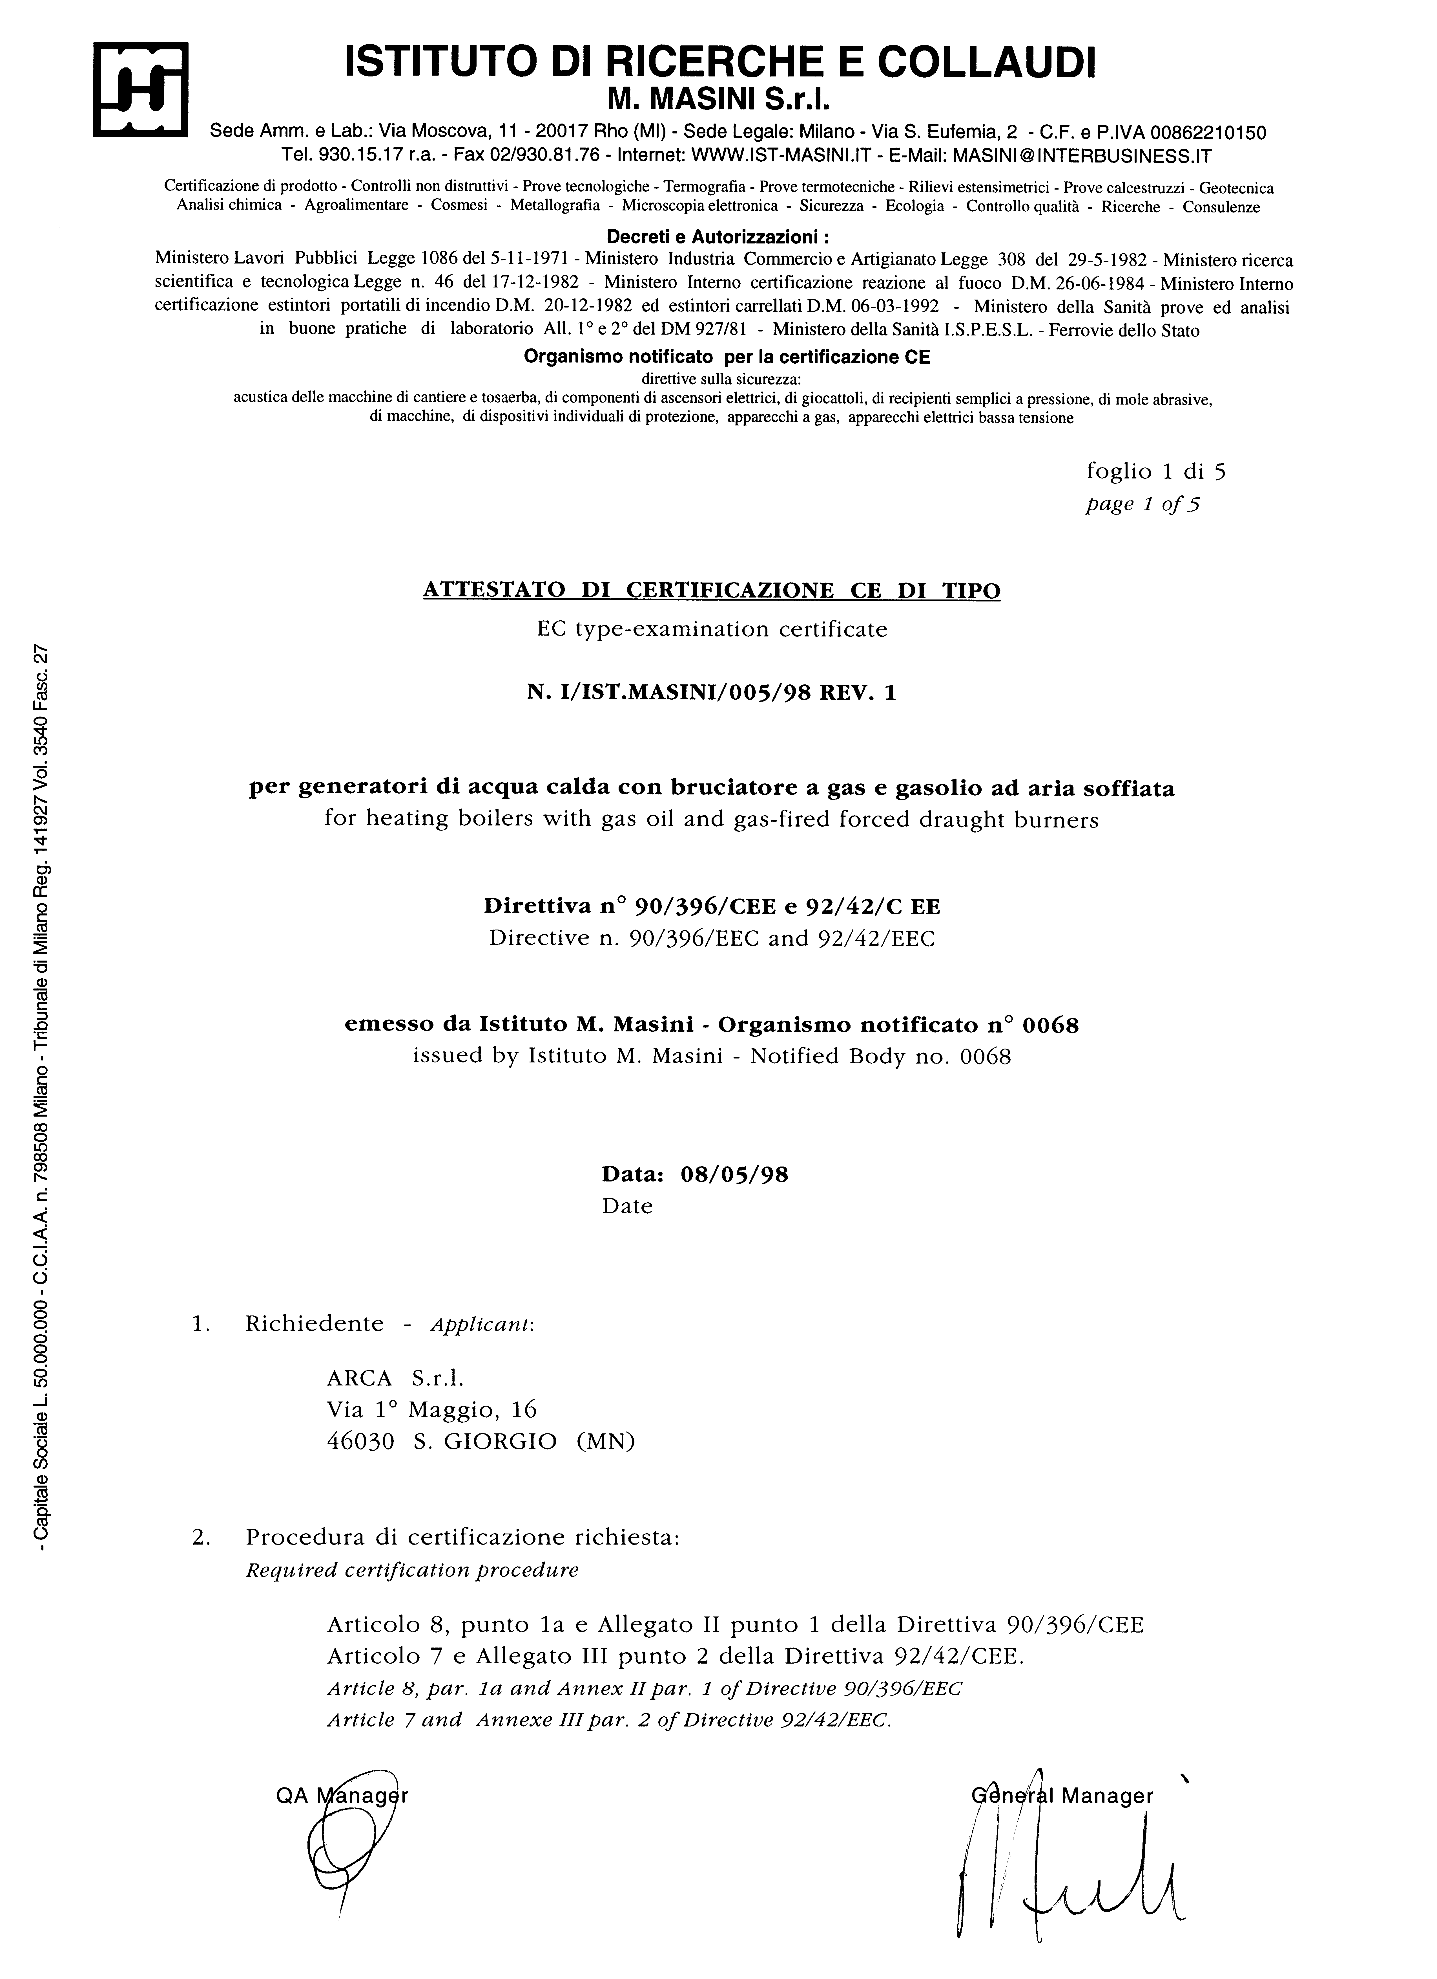

- MP-

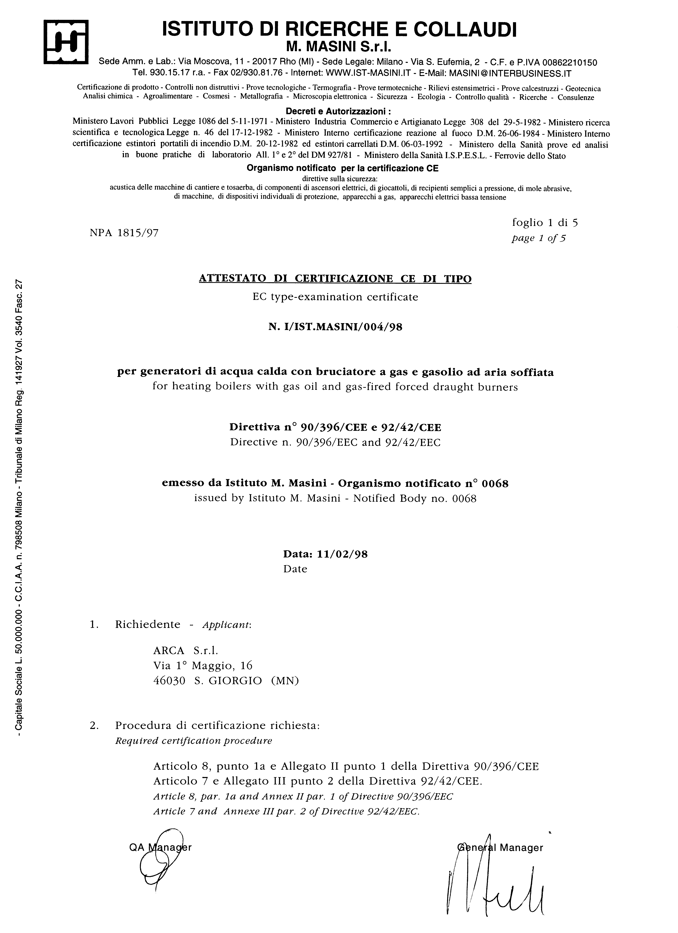

STEP S.p.a.
Via Einstein, 23 (zona ind.) - 46030 S. Giorgio (MN)
Tel. 0376372206 (r.a.) - Fax 0376374646 - Email: info@stepclima.it
C.F. e P.IVA (IT) 01943050201 - REA 210983 - Registro imprese MN 01943050201 - Capitale Sociale € 120.000 int. vers.

